Пәні: Жаратылыстану |  |  | Мектеп: 59 мг
Күні: |  |  | Мұғалімнің аты-жөні: Абылай А.С
Сынып: 3 |  |  | Қатысқандар саны: 21 Қатыспағандар саны:0
Сабақтың тақырыбы |  | Өсімдік тіршілігіне судың әсері
Осы сабақ арқылы қол жеткізілетін оқу мақсаты: |  | 3.2.1.2 Өсімдіктердің қоршаған орта жағдайларына (жылу, жарық, ылғал) бейімделу тәсілдерін түсіндіру
Сабақ мақсаты  SMART |  | Тірі табиғатта өсімдік тіршілігінің жылу, жарық көздеріне және ылғалға бейімделу тәсілдерін түсіндіреді.
Бөлім |  | 2. Тірі табиғат
Бөлімше |  | 2.1.Өсімдіктер
Ортақ тақырып |  | Тірі табиғат
Бағалау  критерийлері |  | Барлық оқушылар:  - Өсімдіктің қоршаған орта жағдайларына қалай бейімделетінін айтады, түсіндіреді  - Дереккөздер арқылы өсімдіктер ылғалды сақтау қасиеттерін анықтайды, жазады  Көптеген оқушылар:  - Өзіндік жұмыстарға арналған тапсырмаларды пайдаланады, іске асырады  - Судың өсімдік тіршілігіне әсерін зерттейді, суару кестесін жоспарлайды, болжайды  Кейбір оқушылар:  - Ең көп су қорын жинайтын өсімдіктердің жапырақтарын саралап, қорытынды жасайды
Сөздік қорлар |  | Булану  - судың сұйық күйден газға айналуы  - жапырақтан су буының бөлінуі
Құндылықтарды  Дарыту |  | «Ұлттық жаңғыру- туған жер тұтастығы мен ел болашағының негізі» Адамзат құндылықтарының ішіндегі маңыздыларының бірі-Табиғат. Ол тек өмір сүру ортасы ғана емес, туған өлке, Отан.
Пәнаралық  байланыс |  | АКТ, дүниетану, математика
Бастапқы білім |  | Білім алушылар тірі табиғат жайлы (шөлге төзімді және ылғал сүйгіш өсімдіктер мен олардың айырмашылықтары туралы) бастапқы білімдері қалыптасқан
Сабақ барысы
Сабақтың жоспарланған кезеңдері |  | Сабақтағы жоспарланған іс-әрекет |  |  | Ресурстар
Сабақтың басы |  | «Шаттық» әдісі  Әрбір сөзім -шындық, бірлік, адалдық !  Әрбір ісім-тірек, тірлік, адамдық  Әрбір адам-туысым, досым,жұрағат  Әрбір сабақ-үйрену, ұғу, ұлағат!  «Мозайка» әдісі оқушылар сөздер мен сөйлемдер жазылған қима қағаздардан мағынасына қарай сурет құрап топқа бөлінеді:  - Тамыр 2. Су 3. Жапырақ  Критерий  Өсімдіктердің қоршаған орта жағдайларына қалай бейімделетінін айтады, түсіндіреді.  «Соло ми шабуылы» әдісі(Ұ)  Тапсырма  «Мистер Джонның қара жәшігі» ішінде оқушылардың бастапқы білімдерімен байланыстырылған жауаптар жасырынған. Әр сандықшаны аша отырып, оқушылар жауаптарды талқылап, сұрақ құрастырады. Оқушылардың ашық сұрақ қою қабілеттері артады.  - Өсімдік сабағы, жапырағы, тамыры, гүлінен құралады, әрқайсысы өзіне сай қызмет атқарады  - Өсімдіктің қоршаған орта жағдайларына жылу, жарық, ылғал, су, булануды қажет етеді.  Дескриптор  --Өсімдіктердің қоршаған орта жағдайларына бейімделуін айтады.  --Ашық сұрақтарды нақты құрайды.  ҚБ «БББ-кестесі» әдісі  Экранда өсімдіктердің қоршаған орта жағдайлары (жылу, жарық, ылғал) суреттері көрсетіледі.  Сабақ тақырыбы ашылады және мақсаты жарияланады. |  |  |       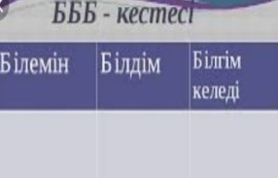  АКТ
Сабақтың  ортасы |  | Критерий  Дереккөздер арқылы өсімдіктер ылғалды(суды) сақтау қасиеттерін анықтайды, мысал келтіреді, жазады  «Терминдер кестесі» әдісі(Т)  Тапсырмалар  Тамыр тобы  Өсімдіктердің құрғақ және батпақты жерлерде өсуі мен даму қасиеттерін анықтайды, салыстырады  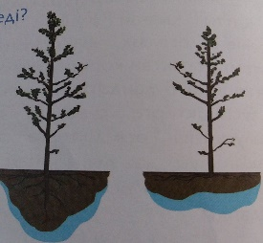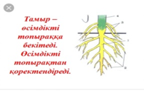  Жапырақ тобы  Өсімдік жапырақтарының ерекше белгілерін тауып, анықтау, сипаттау  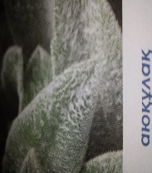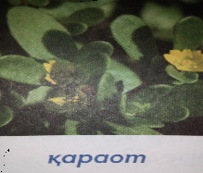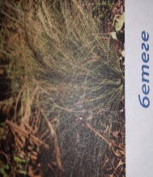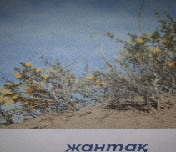  Су тобы  Өсімдіктердің жер шарының әртүрлі табиғат жағдайында тіршілік етуін айтады. Тұңғиық пен жусанның тіршілік ету ортасын талқылайды және әр өсімдіктің ылғалды сіңіру ерекшелігін салыстыру  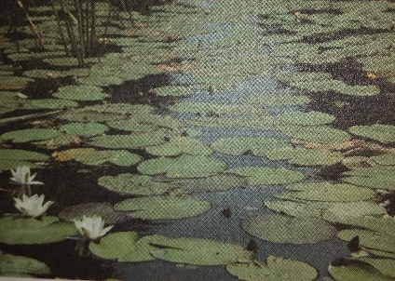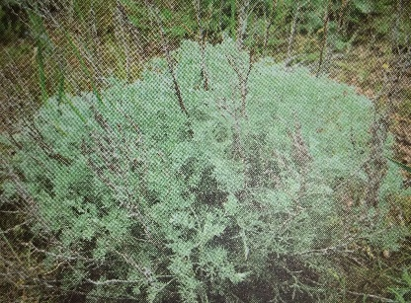  Дескриптор  -Өсімдіктердің тамыры, жапырағы ылғалды сақтау қасиеттерін анықтайды, салыстырады, сипаттайды.  Тамыр Жапырақ Су  ҚБ «Екі жұлдыз, бір тілек» әдісі  Сергіту сәті  «Қозғалыстағы сурет» ойсергегі  Оқушылар шеңберленіп, қолдарына қалам, қағаз алып сол жаққа бұрылып шеңберді бұзбай алдыңғы оқушының арқасына қағазға артқы оқушының суретін салады. Суретті иесіне жақсы қасиеттерін айта отырып, сыйлайды!  Критерий  Өзіндік жұмыстарға арналған тапсырмаларды пайдаланады, іске асырады  «Кім зерек» әдісі(Ұ)  Жаратылыстану дәптері. 11,12-жұмыс парағы 13-14 беттер  Дескриптор  -Өзіндік тапсырмаларды дұрыс әрі шапшаң орындайды  ҚБ «Жетістік баспалдағы» әдісі  Критерий  Судың өсімдік тіршілігіне әсерін зерттейді, суару кестесін жоспарлайды  «DEAL» әдісі(баяндау,суреттеу, түсіндіру,талдау,қорытынды жасау,байланыстыру) Т)  Тапсырмалар  Зерттеу жүргізуге арналған сұрақтар:  1 топ  - Өсімдікті сирек суарса, не болуы мүмкін?  - Өсімдікті жиі, бірақ бұрынғыдан екі есе аз мөлшерде суарса, не болады?  2- топ  - Суару кестесін өзгерту өсімдіктің өсуіне қалай әсер етуі мүмкін?  - Өзгеретін көрсеткішті анықтап, нені өзгертеміз?  3- топ  - Нені өзгеріссіз қалдыруға болады?  - Өсімдіктер гүл ашу және жемісінің пісіп-жетілуі кезінде неліктен көбірек су қажет етеді?  - 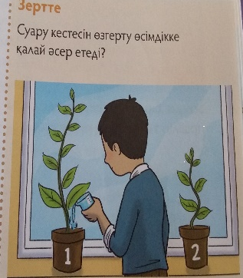  Дескриптор:  -Судың өсімдік тіршілігіне әсерін айтады, зерттейді.  - Зерттеу нәтижесінде болжам жасайды, жоспарлайды  -Өлшем алуды үйренеді, түсінеді  ҚБ «Қызықты смайликтер» әдісі  Критерий  Ең көп су қорын жинайтын өсімдіктердің жапырақтарын саралап, қорытынды жасайды  «Түртіп алу» әдісі (Ж)  Тапсырма  Оқушылар планшет арқылы интернет желісінен өсімдік жапырақтары жайлы ақпараттармен бөлісіп, саралап, қорытынды жасау.  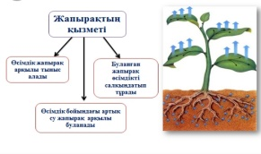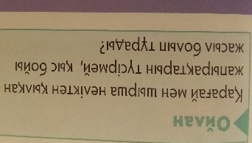  Дескриптор  -Өсімдік жапырақтарының түрін ажыратады.  -Оның ішіндгі ең көп су қорын жинайтын өсімдік жапырағын саралайды.  -Ойларын жинақтап, қорытынды жасайды  ҚБ «Блоб ағашы» әдісі |  |  | Балаларға арналған энциклопедия  Оқулық  18-19 бет      Дәптермен жұмыс    Бұршақ өсіндісі,сызғыш, зерттеушінің күнделігі    Планшет  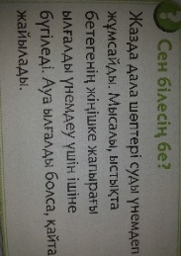  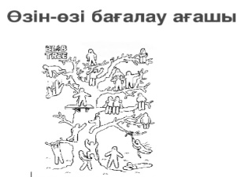
Сабақтың соңы  Кері байланыс  Рефлексия |  | Сабақты қорыту:  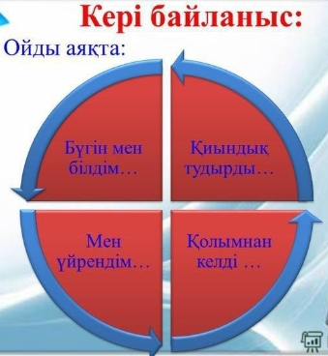  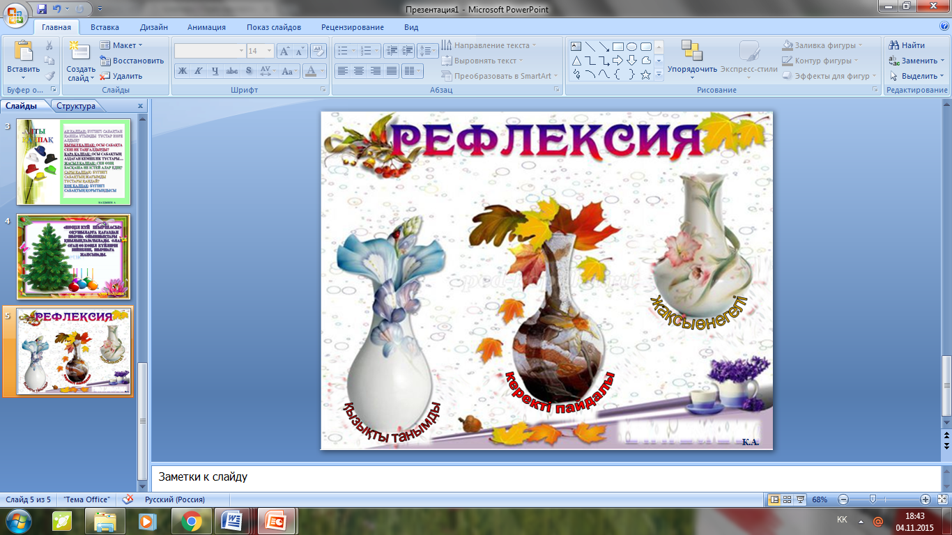 |  |  | Түрлі жапырақшалы стикерлер
Саралау
-Сабақ жоспарымда оқу мақсатына қол жеткізу үшін оқушылардың қажеттіліктеріне қарай, саралаудың тәсілдерін қолданып, тапсырмалар мен кестелерді ұсынамын. «Мозайка» әдісі арқылы жіктеу тәсілі, тапсырманы орындау барысында көмек жасап, ынталандыруда диалог және қолдау көрсету тәсілі жүзеге асады. «Түртіп алу» әдісінде су көп жинайтын өсімдіктердің жапырақтарын саралауда материалды кең ауқымда пайдалануда дереккөздер тәсілі жүреді. Белгілі уақыт арасында орындалатын тапсырмаларды «Кім зерек» әдісі бойынша жоспарлауда қарқын әдісін қолданамын. Сабақтың өн бойында қалыптастырушы бағалаудың түрлері жүзеге асырылады. Сабақ соңында оқушылардың қажеттіліктерін қанағаттандыру мақсатында «Ойды аяқта» кері байланысын және «Құмыралар» арқылы рефлексия ұйымдастырамын.
Ықшамсабақты жоспарлаудағы ықпалы | Осы курс барысында жаңартылған білім мазмұны бойынша өз білімімді толықтырамын. ҚМЖ-ның құрылымын(оқу мақсатынан критерийді құруды) нақты түсіндім. Саралаудың жеті түрлі тәсілдерін әріптестерімізбен, тренермен талдап түсінігімді кеңейттім. Саралаудың тәсілдері, белсенді оқу әдістері ықшамсабақты жоспарлауыма өте көп ықпалы тиді. |  |  | Курстан кейін: Тиімді оқыту мен оқуды» іске асыру мақсатында Сронгтің «Мектеп жұмысы мен оқушы жетістігін өрістетудегі негізгі тұлға - мұғалім» деп айтқандай аз уақыт ішінде ойға түйгенімді балаларға тиімді қолданамын деп ойлаймын.

